
INSTITUCIÓN EDUCATIVA MADRE LAURA

HACIA LA TRANSFORMACION CON AMOR
NIT 8060035965- DANE 113001002413

GUIA DE APRENDIZAJE 7 AREA CIENCIAS NATURALES GRADO 9° JORNADA PM

DOCENTE: IVÁN EUSEBIO HERRERA CORPAS
TEMA: SITUACIONES AMBIENTALES GLOBALES

PERIODO: TERCERO
FECHA DE ENVÍO: 21 DE SEPTIEMBRE
FECHA DE REVISIÓN: 01 DE OCTUBRE

Propósito de aprendizaje: Que el estudiante identifique los principales problemas ambientales que están alterando el equilibrio de la naturaleza.

INTRODUCCIÓN

La siguiente guía de trabajo trata sobre las situaciones ambientales globales, que en los últimos años se han venido incrementando, y están afectando de forma impresionante la calidad y equilibrio de los ecosistemas del mundo

INDAGACIÓN

El estudiante estará en capacidad de identificar las principales situaciones ambientales que están afectando la naturaleza; reconociendo sus causas y la forma como todos estos fenómenos han impactado el medio ambiente.

CONCEPTUALIZACIÓN

Los problemas del medio ambiente son todos aquellos que dificultan que sea posible disfrutar del derecho humano a tener un medio ambiente saludable. Curiosamente, el propio ser humano, fomentando la contaminación de los suelos o destruyendo hábitats, es el que está poniendo trabas a que este derecho sea efectivo. ¡No lo olvides!
!
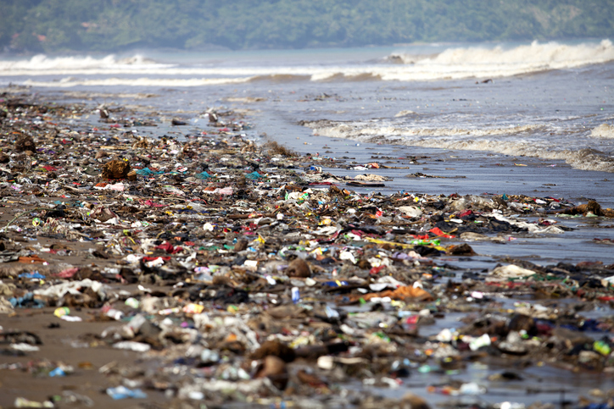
Las problemáticas ambientales amenazan a nuestro planeta y a toda la población actual y futura. Sin agua ni aire limpio, alimentos suficientes o ecosistemas ricos en biodiversidad, ¿es posible garantizar sus derechos sociales?
Conocer los problemas del medio ambiente más graves nos puede ayudar a ser conscientes de que cada pequeño gesto importa.

1. Los problemas del medio ambiente sobre los pulmones del planeta: los bosques desaparecen por la deforestación
Durante los últimos años hemos asistido a una progresiva destrucción de los bosques o deforestación. En muchos países la deforestación es consecuencia de la agricultura no sostenible y la explotación de la madera.
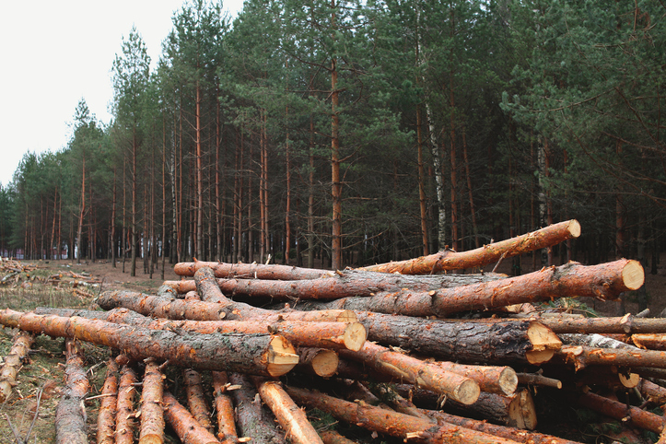
2. La sequía y la escasez de agua: los problemas medioambientales en el mundo afectan a los recursos naturales
¿Sabías que...?
- El 70% de la superficie de la tierra está cubierta de agua.
- Pero el 97,5% del agua de mar no es apta para el consumo humano.
Por otra parte, la demanda de agua crece y está previsto que aumente en un 55% hasta el año 2050.
Adicionalmente, encontramos la problemática de la calidad del agua, lo que hace que se esté convirtiendo en uno de los bienes más preciados.
De hecho, el agua en mal estado es causa de enfermedades mortales que afectan, principalmente, a niños y niñas. Por ejemplo, la diarrea supone el 40% de las muertes infantiles en una emergencia. Prácticamente la mitad de estas muertes se podrían evitar con el simple gesto de lavarse las manos. Desde Oxfam Intermón nos hemos comprometido con este problema, y una de nuestras principales preocupaciones es que estos niños y niñas tengan acceso a agua limpia.
De momento, ¡hemos conseguido que más de 90.000 menores accedan a ella (si quieres más información, puedes ver cómo lo hacemos en UnGranReto.org)! Pero no es suficiente...
Como ves, es vital concienciarnos de la importancia de cuidar este recurso, de reducir el consumo de agua y de reciclar. ¡Y está en nuestras manos! Te ofrecemos numerosos consejos en nuestras guías gratuitas, ¡hazte con ellas!
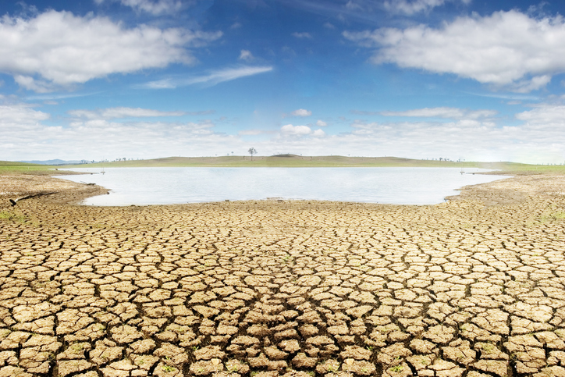

3. Consumo abusivo: tus residuos agravan los problemas medioambientales globales
En base a los datos de Eurostat durante el año 2014 los residuos generados en la Unión Europea, por las empresas y los hogares ascendieron a 2.503 millones de toneladas, que es la cifra más alta que se ha registrado en la Unión Europea durante el periodo de 2004 a 2014.
En este sentido el reciclaje es esencial. Quédate con estas ideas:
- Es una forma de reducir deshechos.
- Permite evitar el uso de más materias primas.
- Contribuye a reducir el efecto en el entorno natural.
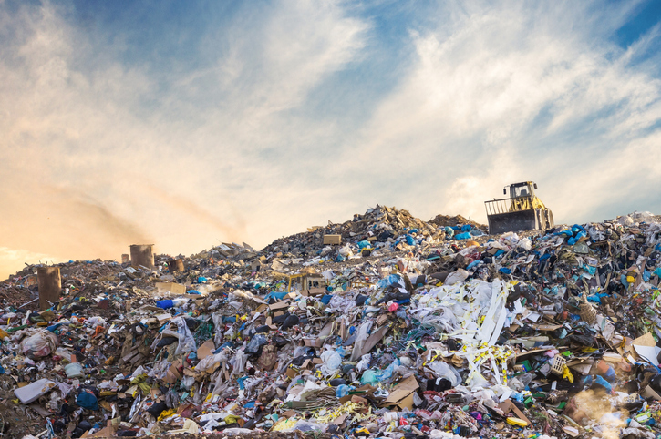
4. Los problemas del medio ambiente también dañan tu salud: contaminación del aire que respiras
¿Aún no lo sabías? La Organización Mundial de la Salud (OMS) considera que hay una estrecha relación entre la salud respiratoria y cardiovascular y los niveles de polución del aire: con niveles bajos de este tipo de contaminación, tu salud será mejor.
La contaminación del aire que respiramos por las emisiones de gases es uno de los problemas medioambientales más preocupantes. Actualmente:
- China es el país más contaminante en cuanto a emisiones de CO2 ya que emite 10,64 kilotones.
- Seguida por Estados Unidos, con 5,17.
En base a los datos de la Asociación de Empresas Gestoras de los Transportes Urbanos Colectivos (ATUC), el uso del transporte público evita la emisión de hasta 5 millones de toneladas de CO2 al año, por lo que con gestos sencillos como el uso del transporte público o de coches eléctricos, podemos contribuir a tener un aire mejor. Ya sabes, a partir de ahora... autobús, metro o bicicleta para contribuir a mitigar uno de los problemas del medio ambiente que está perjudicando a tu salud.
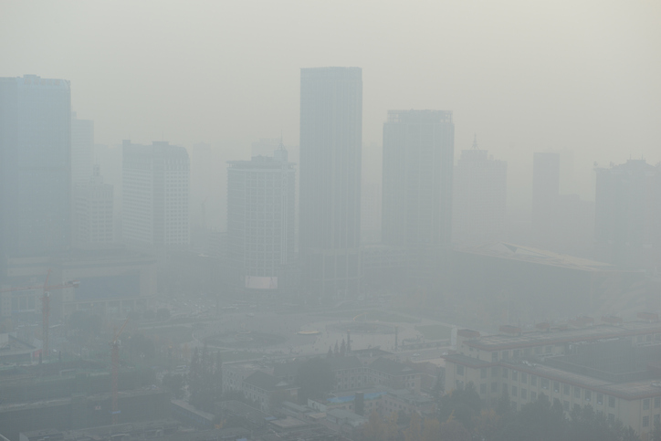
5. Uno de los problemas del medio ambiente más graves: el cambio climático
La naturaleza nos avisa cada año de que algo está cambiando. Y la debemos escuchar. En base a datos de la Unión Europea el aumento de la temperatura provoca:
- Deforestación.
- Destrucción de hábitats naturales.
- Deshielo de los polos.
- Temperaturas extremas.
- Fenómenos meteorológicos como tifones o huracanes.
No solo se ve en la televisión, es una realidad. ¡Las imágenes no necesitan subtítulos!
El cambio climático es uno de los problemas del medio ambiente más peligrosos. La Organización de las Naciones Unidas para la Alimentación y la Agricultura (FAO) nos recuerdan que este fenómeno impide un desarrollo sostenible, es un obstáculo para acabar con la pobreza y pone en riesgo la seguridad alimentaria.
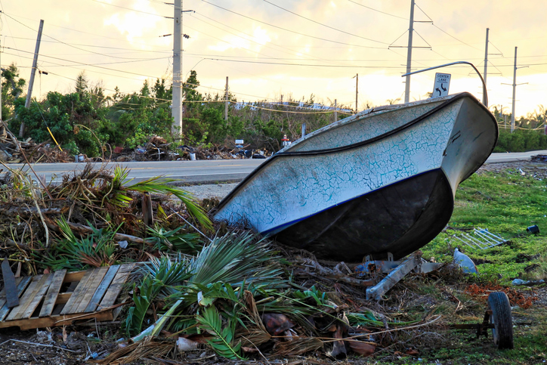
6. Contaminación del mar: los problemas del medio ambiente y tu alimentación
La contaminación del mar se debe, entre otras causas, al uso de sustancias tóxicas derivadas de la industria, de pesticidas que se utilizan en la agricultura o al vertido de petróleo. Esto supone un grave problema que se puede trasladar a nuestra propia cadena alimentaria. Imaginas cómo, ¿no?
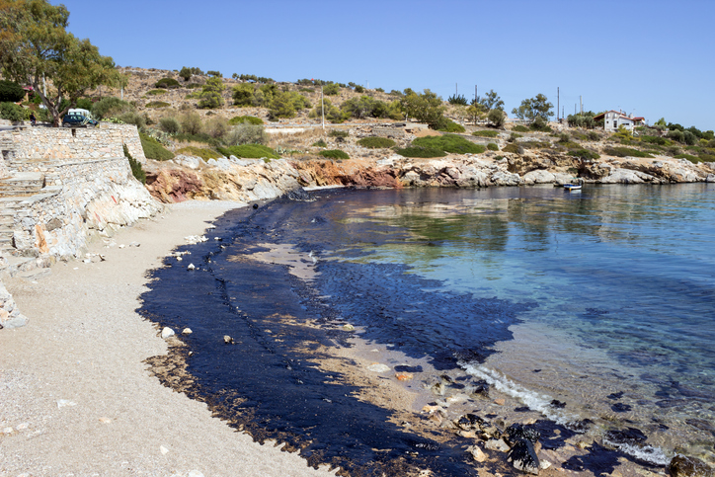
7. Los problemas del medio ambiente ponen en riesgo la biodiversidad: peligro de extinción de especies
Todo lo que ocurre en el medio ambiente está relacionado, y la extinción de las especies es una de las consecuencias de todas las problemáticas que hemos descrito anteriormente.
En base al Índice Planeta Vivo 2016 la población del mundo de peces, aves, anfibios, mamíferos y reptiles disminuyó en un 58% entre 1970 y 2012.
El aumento de las especies en peligro de extinción y la reducción de la biodiversidad son dos cuestiones que deben preocuparnos, aunque todavía estamos a tiempo de poner de nuestra parte para minimizarlas o, en algunos casos, revertir la tendencia llegando a soluciones para estas especies en peligro.
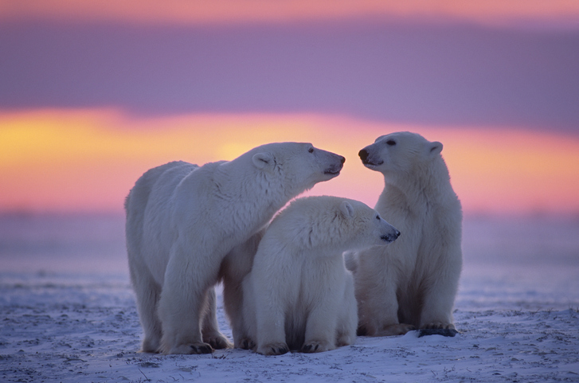
Vivir en armonía con la naturaleza y dejar a nuestros hijos e hijas un planeta sano deben ser los objetivos de nuestro día a día. No basta con asustarse cuando vemos un vertido de petróleo en la televisión: es importante actuar y concienciarnos. ¿Crees que el planeta puede esperar?
Algunas de las formas en las que puedes contribuir a solucionar los problemas del medio ambiente y a frenar el cambio climático y a reducir la huella del ser humano sobre la Tierra, son el ahorro de energía, el reciclaje de residuos o el cuidado del consumo del agua o de luz de tu hogar. ¿Nos ponemos en acción?

APLICACIÓN

- ¿Qué se entiende por contaminación ambiental?

- Explica todo lo relacionado a los siguientes problemas ambientales:
- Efecto de invernadero y calentamiento global.
- Disminución de la capa de ozono.
- Contaminación atmosférica.
- Contaminación del agua.
- Erosión.
- Deforestación.
- Smog.

- Realice dibujos sobre cada problema ambiental.

- ¿Qué estrategias podrían implementarse para disminuir el calentamiento global?

- Consulte sobre residuos sólidos biodegradables y no biodegradables. De 5 ejemplos de cada uno.

- Averigua sobre la importancia del reciclaje para los ecosistemas.

- Elabore 5 preguntas tipo ICFES sobre el tema. Debe indicar cuál es la respuesta correcta en cada una.

ESTRATEGIA DE EVALUACIÓN

El estudiante enviará la actividad a mi correo o WhatsApp.
Se tomará en cuenta la participación activa de los estudiantes en los encuentros virtuales.

AUTOEVALUACIÓN

¿Qué enseñanza te dejo la actividad?
¿Qué estrategias podrías implementar para ampliar tus conocimientos sobre el tema?

Nota: en este aparte puedes de auto evaluación puedes colocar una rejilla con algunos indicadores o lo puedes hacer a manera de reflexión, por ejemplo, cómo te sentiste y qué tanto aprendiste en el desarrollo de esta guía.?


Maestro Laurista no se te olvide colocar imágenes que ilustren un poco más al estudiante y palabras motivadoras en la guía.

